متوسطــة - - السنة الدراسية: 2023-2024
الـمستوى: الرابعــــــــــة متوسط التـــاريـــــــــــخ:04/03/2024
الاختبار الثاني في مادة العلوم الفيزيائية والتكنولوجيا الـمــدة:1ســـــا و30د
الـجزء الأول (12نقطة):
التـمرين الأول : (06نقاط)
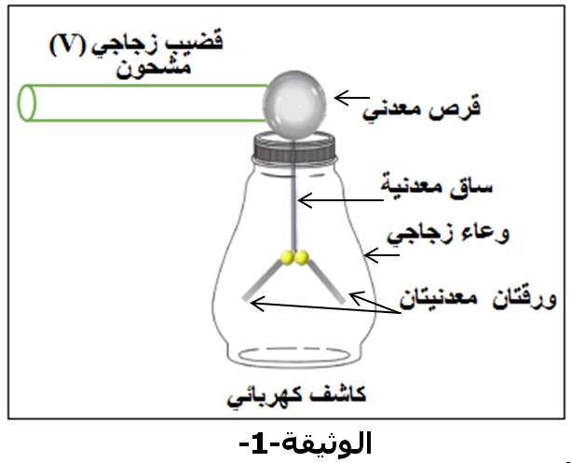
ـ بغية التعرف على ظاهرة من ظواهر التكهرب في "الكهرباء الساكنة" قام محمد رفقة زملاءه في مخبر الفيزياء بالتجربة الموضحة في (الوثيقة-1-) ، حيث :
ـ لامس محمد القرص المعدني للكاشف الكهربائي
بقضيب زجاجي (V) مشحون.
1ـ حدد نوع الشحنة الكهربائية التي يحملها القضيب الزجاجي.
2ـ صف ما يحدث للورقتين ، مع الشرح.
3ـ اذكر طريقة تكهرب الورقتين في هذه التجربة.
4ـ بيّن ،ما يحدث عند ابعاد القضيب الزجاجي المشحون عن قرص الكاشف الكهربائي.
5ـ اقترح حلاً لمحمد ليُعيد الورقتين إلى وضعهما الأصلي، اشرح ذلك.
التـمرين الثاني : (06نقاط)
ـ قصد دراسة "توازن جسم صلب خاضع لعدة قوى غير متوازية"، أنجزت التجربة الأتية:
نعلق كرية حديدية (s) كتلتهاm=0.2kg بواسطة نابض(R)، نطبق قوة أفقية على الكرية (s) من طرف مغناطيس(M) قيمتها (1,7N) ، فينحرف النابض(R) عن الشاقول بزاوية $\left(α=40°\right)$ مطبقا
قوة على الكرية(s) قيمتها (2,6N) ،ممّا يجعلها في حالة توزان. (الوثيقة-2-).
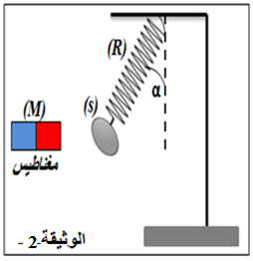
1ـ أعط مميزات جميع القوى المطبقة على الكرية (s)
من حيث (نقطة التأثير، الحامل، الجهة، الشدة).
2ـ مثل القوى المؤثرة على الكرية (s)
باستعمال سلم الرسم (1cm 1N)
3 ـ اذكر شرطي توازن الكرية (s) في هذه الحالة .
4ـ برهن بيانيا باستعمال محصلة قوتين$\left(\vec{F}\right)$ أن الكرية(s)
في حالة توازن .
- تعطى قيمة الجاذبية الأرضية g = 10N/kg

الصفحــة 1 من 2

الـجزء الثاني (08نقاط):
الوضعية الادماجية:

ـ توّجه أستاذ الفيزياء في متوسطتك إلى المخبر في يومه البيداغوجي ،بغية تحضير كمية قليلة من غاز الكلور ،وهذا بإجراء التحليل الكهربائي البسيط لمحلول كلور الزنك ،فوجد ملصقات أربع قارورات لمحاليل شاردية قد سقطت على الأرض بفعل الرطوبة ، كما هو مبين في الوثائق التالية : (الوثيقة-3- و-4-).
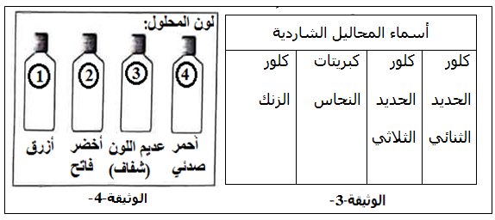

اشرح العمل الذي قام به الأستاذ لإرجاع كل ملصقة على قارورتها المناسبة متبعاً التعليمات التالية:
1ـ أعط رقم القارورة الموافقة لكل محلول واكتب صيغته الشاردية.
2ـ بعد تعرف الأستاذ على محلول كلور الزنك ،قام بوضع كمية منه في وعاء التحليل الكهربائي .
أـ بين كيف يتم الكشف عن شاردتي هذا المحلول.
ب ـ اكتب المعادلة الكيميائية المنمذجة للتحول الكيميائي الحادث عند كل مسرى .
3ـ قدّم بعض الاحتياطات الأمنية الواجب اتخاذها داخل مخبر الفيزياء .
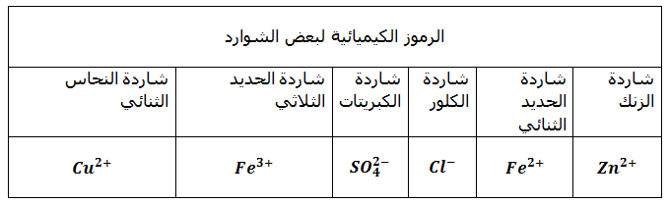

الصفحـــــــــة 2/2 انتهــــــــــــى بالتوفيق / عن أستاذ المادة

